【全程不進免稅店】
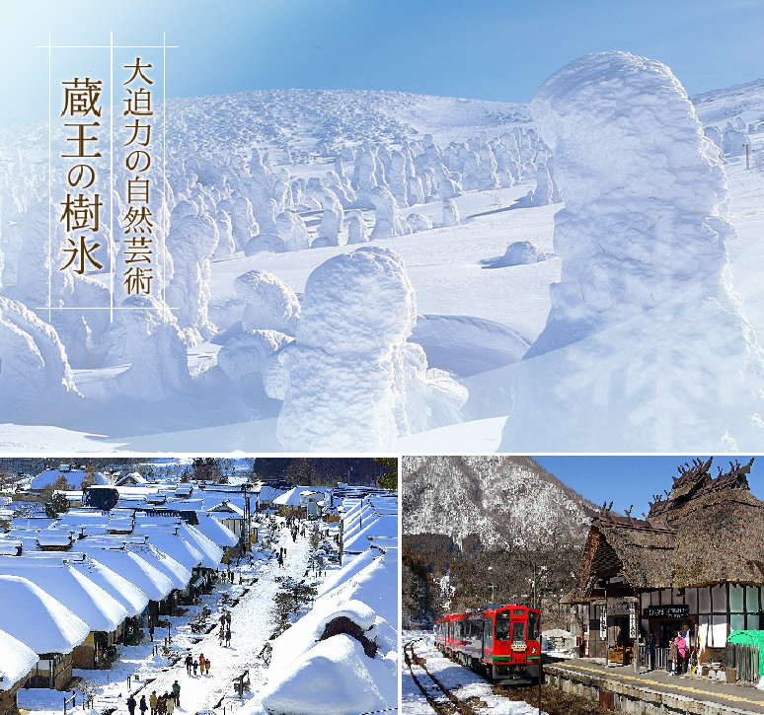
◎【藏王樹冰】日本旅人心目中一生必訪之聖地，為了近距離觀看，將搭乘【纜車】觀賞樹冰，沿途隨著野生小動物雪地足跡，來到壯闊橫亙山脈的樹冰雪原，身處在亞熱帶的我們，無法想像的美景，邀您一起親身去探尋這大自然偉大的美麗藝術品。
◎【豬苗代湖】日本第四大湖，澄澈的湖水猶如一面大鏡子，四季各具的魅力，每年春秋兩季是該湖最美的時節，一年中來訪的遊客絡繹不絕。
◎【大內宿古街】在1981年成為日本國家傳統建築物之一，是江戶時代曾經繁華一時的街道，至今仍完整的保留當時茅草式建築，都將江戶時代大內宿完整的呈現在您眼前。
◎【中禪寺湖】位處奧日光山區，為日本高山湖泊的代表，潺潺水流刻畫出四季不同的自然美景，清澈度為日本數一數二。
◎特別安排搭乘【會津鐵道】一覽東北自然山林溪谷美景。
◎【伊香保石段街】為群馬縣相當有名的溫泉古街，位於古街中央的階梯都是由石頭堆砌而成，層層疊上長約300公尺、共有360個階梯；石段街湯煙四溢，整條街道仍然瀰漫著日本昭和30、40年代的復古氣氛，石階中央整排歐風路燈，更是襯托出伊香保獨特的風格。
★★★飯店介紹★★★
【Active Resorts 裏磐梯飯店】
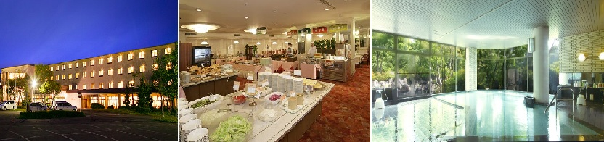
飯店所處的裏磐梯一帶，擁有磐梯山噴發形成的五色沼、檜原沼、秋元湖、小野川湖等湖沼群，沿著飯店前的小徑行走就可以到達五色沼，除了匯集大量的清新高原空氣外，此處也是「日本三大野鳥保護區」之一。由於飯店位於裏盤梯各觀光景點的中樞地區，地點便利，特別是菜餚與露溫泉更是深受遊客們的喜愛。
【Royal Hotel 那須】
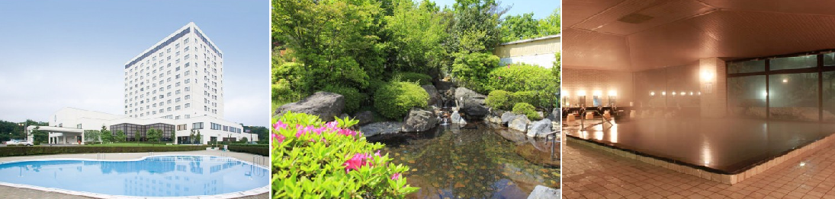
那須高原視野開闊，擁有引以為豪的壯觀景致。從春天美麗的杜鵑花，到秋天的絢爛紅葉，四季景色不停變幻，美不勝收。本館為白色的建築，掩映於那須旖旎多姿的自然美景之中，獨具魅力。
★★★暫定航班★★★
 | 航空公司 | 航班號碼 | 起訖城市 | 飛行時間
暫訂去程航班 | 遠東航空 | FE622 | 台北/新潟(TPE- KIJ) | 0830/1300
暫訂回程航班 | 遠東航空 | FE621 | 新潟/台北(KIJ-TPE) | 1400/1700

★★★行程內容★★★
第一天 台北→新潟空港→仙貝王國→聯合國濕地保護區～白鳥瓢湖→飯店
集合於桃園機場，由專員辦理出境手續後，搭乘豪華客機飛往日本新潟空港。
【新潟】是位於中部地方北部的新潟縣的行政和經濟的中心城市，市內流淌著信濃川，西北部有遼闊的日本海，是一個美麗的水城。人口大約81萬的新瀉市，從19世紀開始作爲與外國的貿易港而發展了起來。新潟市土地肥沃、自然資源豐富、交通發達、擁有新幹線高速鐵路、國際機場和國際貿易港, 是日本國內日本海沿岸的中心城市和交通樞紐。
【仙貝王國】本身其實就是一個迷你的仙貝博物館，展示著新潟縣各米果產地的發展史、製造過程等，同時可買到各個不同種類口味的仙貝，亦可以自費體驗現烤仙貝的DIY樂趣。
【白鳥瓢湖】三百多年歷史的灌溉埤塘「瓢湖」又稱為「白鳥之湖」，每年10月至3月下旬，棲息於西伯利亞的白天鵝以及十幾種水鳥紛紛趕在氣候轉冷之際飛抵瓢湖過冬，搶在雪季前染了一池白，到春暖花開的 4 月才陸續返回故鄉，年復一年，據估計每年出現在瓢湖的白天鵝就多達 6 千隻左右，而水鴨數量更是直逼1萬，場面壯觀。
早餐：X | 午餐：機上美食 | 晚餐：飯店內百匯自助餐  或 飯店內會席料理 或 日式風味套餐
宿：Active Resorts 裏磐梯飯店 或 豬苗代listel溫泉飯店 或同級

第二天 飯店→日本第四大湖～豬苗代湖『天鏡湖』→喜多方拉麵館→東北第一大城『鶴城』～會津若松城(不上天守閣)→老天送給藏王的神秘禮物「雪怪」～藏王樹冰～特別安排搭乘藏王纜車～山麓線(藏王山麓站-樹冰高原站，1734m約8分鐘，車廂可52人搭乘)～山頂線(樹冰高原站-地藏山頂站，1872m約8分鐘，車廂可18人搭乘)→飯店
【豬苗代湖】位於磐梯朝日國立公園的外入口處，此湖猶如天鏡把磐梯山的英姿映照在湖面上，因而也被稱作“天鏡湖”，湖水的透明度在世界上也數一數二，倒映在湖面的是週圍盤梯山的美景更堪稱一絕。
【喜多方拉麵館】喜多方市曾經是造酒業和生産味噌很發達的地區。這裡又成爲全國著名的喜多方拉麵的發源地。喜多方拉麵和札幌，博多拉麵並稱日本3大拉麵。
【會津若松城】福島縣最著名的古城，此城在德川幕府結束後、明治天皇初期，東北地方忠於德川幕府的武士們，在此與明治政府的軍隊發生激烈的戰爭；若松城是日臺近代有名的歷史舞台，此城本身造型有如白鶴展翅般，因此有『鶴城』之稱。
【藏王樹冰】藏王「樹冰」，是日本山形縣藏王冰原上冬季最特殊的自然奇景，大約從每年的11月底到12月初開始形成，在此時期雲粒霧冰隨著冬期東北季節風被帶來，逐漸在針葉樹上著冰雪，1、2月期間，藏王冰原翠綠的蒼松便完全為白雪包覆，或如人形、或形似野獸、或狀若土地公，形狀千奇百怪，不一而足，而且僅在冬季出現，也難怪日本民間要稱它是「雪怪」。而在寂靜的夜晚裡打上五顏六色的燈光的樹冰，銀白色的樹冰馬上搖身一變成奇幻世界，讓這奇異的樹冰絕景更帶點神秘色彩。
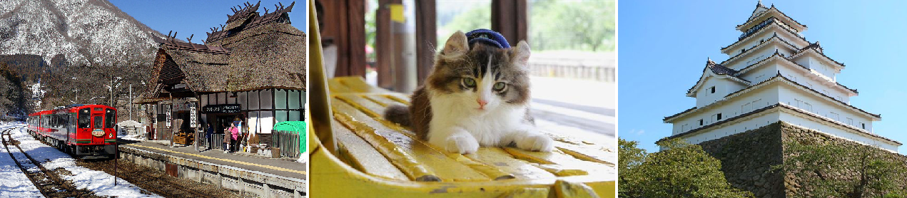
※備註：如遇纜車故障、維修、或其他天候因素無法搭乘時，每人退費2000日幣，敬請見諒。
早餐：飯店內美食 | 午餐：東北風味料理 | 晚餐：飯店內百匯自助餐  或 飯店內會席料理 或 日式風味套餐
宿：Active Resorts 裏磐梯飯店 或 豬苗代listel溫泉飯店 或同級
第三天 飯店→會津鐵道【蘆之牧溫泉站—湯野上溫泉站】→山中歲月～江戶風情『大內宿古街』→那須菓子城→中禪寺湖→英國大使館別莊紀念公園→那須溫泉或鬼怒川溫泉
【會津鐵道】是日本的人氣鐵道線，特別安排搭乘列車，悠哉漫遊於此。沿途自然山林溪谷美景，暢遊於此真的會讓人心靈放鬆，時間好似被遺忘般讓您能細細品嘗並沉浸在火車旅程中。
【蘆之牧溫泉站】有一個超人氣的貓咪站長進駐，巴士貓站長大約在十幾年前因為迷路被小朋友們一起帶到車站來，就這麼一直駐站下來成為了貓站長，名字來由則是取自豆豆龍裡的「龍貓『巴士』」。
※注意點為了減輕貓的精神負擔，並為了保護貓的眼睛，請不要隨意抱它，並且在沒經許可的情況下，儘量不要給它拍照喔。
※貓咪站長休假日期依季節性或身體狀況有調整可能，無法保證看到貓咪站長，敬請瞭解。
【湯野上溫泉站】，是日本唯一用茅葺屋頂的車站，車站還有室內地爐以及戶外足湯區，有著合掌村的外貌真的很極具特色，讓人忍不住按下快門！
【大內宿】在1981年成為日本國家傳統建築物之一，位於連接日光和會津兩地的要塞，江戶時代曾經繁華一時，至今仍完整的保留當時所留下來的茅草傳統建築，漫步在古意盎然的街道上，欣賞日式傳統建築以及屋內家庭生活的展示，江戶時代大內宿一一呈現，讓您彷彿墜入時光隧道，走在江戶時代大街，體驗純日式風情。
【那須菓子城】販賣約60多種甜點的甜點城與擁有各式美麗花卉的花之城所組成。甜點城內的甜點完全使用由那須高原孕育而成的自然食材，您可在此購買口感美味的甜點，那須高原乳製品，以及各式酒類。
【中禪寺湖】原是男體山的火山噴口，現積水成湖，是日本最具代表性的高山湖泊，湖面積11.5平方公里，湖周圍長度21公里，標高海拔1296公尺，深161.5公尺，為日本第七深的湖泊。湖水湛藍，水質清澈，能見度達18公尺。
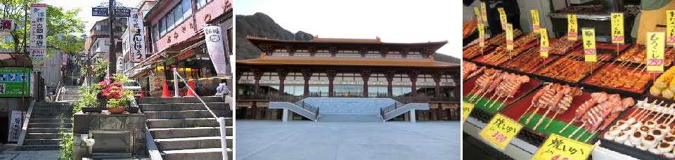
【英國大使館別莊紀念公園】當年深受明治維新影響而建造的英國外交官別墅，之後又被用來做為英國大使館別墅。直到2016年之後才開始對外開放，從二樓的露台上眺望中禪寺湖，景色優美彷如畫中世界，能為訪客帶來片刻的寧靜安詳。
早餐:飯店內美食 | 午餐：日式精美料理 | 晚餐：飯店內百匯自助餐  或 飯店內會席料理 或 日式風味套餐
宿: Royal Hotel 那須 或 那須溫泉 GRAND愛壽 或 鹽原溫泉 新原 或
鬼怒川觀光飯店 或 鬼怒川PARK飯店 或 鬼怒川御苑飯店 或 鬼怒川SUNSHINE飯店 或同級
第四天 飯店→伊香保石段街古道散策→伊香保佛光山→寺泊海鮮市場→朱鷺MESSE～31F展望室→新潟～自由前往新潟百貨公司逛街購物
【伊香保石段街古道】來到伊香保一定要到石階街散步。伊香保町自古遠近聞名，並以「石段階」著稱，360階台階兩側皆是各式溫泉旅館、餐館、禮品店，遊客熙熙嚷嚷。拾階而上，不僅沿街移步換景情趣無限，且居高臨下一覽遠山的景致更令人賞心悅目。
【伊香保佛光山】日本佛光山總本山法水寺,位於群馬縣水澤山山麓，腹地約6萬坪，其中包含了大雄寶殿、東禪、西淨樓，以及禪堂、美術館等設施。
【寺泊海鮮市場】整條街販賣著新鮮魚貨,除了像我們遠到而來的觀光客外,也有許多來自東京的人,她們覺得這裡的海鮮真是便宜極了,一箱箱的打包扛回家去,據說比東西便宜得多了。
【朱鷺MESSE國際會展中心】是位於日本新潟縣新潟市的大型會議及展示中心，2003年5月1日開業。「朱鷺」是當地的地名，而「Messe」則是德文的「貿易展」之意。新潟會展中心是集國際會議廳、展覽館、美術館、飯店、展望室等的綜合設施，搭電梯登上31樓展望室可眺望日本海、佐渡島等360度的全景。
早餐:飯店內美食 | 午餐：日式風味套餐 | 晚餐：為方便遊玩，敬請自理
宿：日航新潟飯店 或 新潟東映飯店 或 新潟RAMADA飯店 或 新潟ROUTEINN飯店
或 新潟市區飯店 或同級

第五天 飯店→新潟故鄉村→新潟AEON MALL→新潟空港→台北
【新潟故鄉村】其佔地六萬三千多平方公尺，是集觀光、市集、歷史介紹、美景觀賞、娛樂於一體的主題公園，介紹新潟縣的歷史、文化，並了解明治時代的生活型態的資料館，其內極具新潟縣的觀光和物產展示設施，並設有充滿了解新潟的有趣訊息的展示館，亦是聚集米、酒、魚等新潟的美味佳餚的集散場，別具一番鄉土風味。
【AEON逛物廣場】日本國際連鎖的購物商城，裏面應有盡有，舉凡日式藥妝店、平價超市、電器、美食街等等..只要您想要的這裏都找的到喔，千萬別錯過這個購物的好機會。
最後專車前往新潟空港，搭乘豪華客機飛返溫暖的祖國台灣─台北；結束五日難忘之旅。
早餐：飯店內美食 | 午餐：機上美食 | 晚餐：X
宿：溫暖的家
(1)本行程班機起降時間為預定，但實際可能略有變更。
(2)本行程使用包機，如因兩國航空協定變更或政治因素或天然不可抗力...等因素而無法飛行時，則費用退回。不另負責任。
(3)本行程依包機條件，必需同去同回。
(4)本公司保留有調整行程先後序的權利。
(5)行程內設訂餐食如遇季節或預約狀況不同，會有更改，敬請見諒。
(6)參加本行程之客人本公司有投保旅行業契約責任險200萬，醫療險10萬。

※如因航空公司航班調度，導致起飛或降落時間變動，則本公司保留更餐食之權利，敬請旅客見諒。
※如貴賓為單1人報名時，若經旅行社協助配對卻無法覓得合住的同性旅客時，需另補單人房差額，差額視住宿飯店之不同由旅行社另行報價，敬請了解並見諒，謝謝。

